Коррекционное сопровождение левшей
Мозг человека — удивительно совершенный и тонкий инструмент, но он располагает в каждом конкретном случае конечным количеством энергии. Она расходуется и на эмоции, и на познавательные процессы, и на модуляцию иммунного, эндокринного статуса; перечень системо-организующих функций мозга можно продолжать бесконечно.
Представляется, что в самом общем виде положение таково: чем больше энергии требуется на актуализацию высших психических процессов (движения, восприятия, речи, счета, мышления), тем больше вероятность «обкрадываниям базальных структур психики (соматических, аффективных и прочих).
Как раз этот механизм и наблюдается зачастую у левшей. Он отражает отрицательную сторону их специфических подкорково-корковых функциональных отношений. Этот факт в совокупности со всем сказанным выше заставляет еще раз подчеркнуть необходимость тщательного наблюдения за левшами с точки зрения появления у них аллергий, тиков, энуреза, страхов и бессонницы, эндокринных отклонений и особенностей полового созревания. Если любой ребенок требует к себе внимания в этом смысле, то левша — втрое больше.
Именно поэтому нельзя пренебрегать такими общепринятыми способами общеукрепляющих мероприятий, как спортивные занятия, подвижные игры, ванны с морской солью и травами, массаж. Очень эффективен в этом плане натуропатический подход, специально подобранные для вашего ребенка диеты; грамотное использование различных трав, пряностей и т.п.
Подчеркнем важность (и, к сожалению, неизбежность) всех этих типов сопровождения, поскольку цифры в детской популяции, касающиеся частоты встречаемости только лишь различного рода желудочно-кишечного дефицита (в том числе желчевыводящих путей, поджелудочной железы и т.д.), удручают — 93%!
Но определяющим является именно направленное нейропсихологическое сопровождение этих детей. В нейропсихологии детского возраста разработаны и многократно апробированы принципы и методология такого рода комплексного сопровождения, ассимилировавшая в себя наиболее эффективные методы воздействия из идеологически близких дисциплин.
Предлагаемые нейропсихологические технологии не принесут пользы вне постоянного, ежедневного, методичного применения. Время занятий может занимать от 45 минут до 2 часов в день; понятно, что оно может быть разбито на более короткие отрезки в течение дня.
Оптимальным будет сопровождение ребенка в жанре «игры», поскольку скучный урок может не вызвать в нем никакого энтузиазма, более того — привести к полному отверженною и негативизму. Хотя в ряде случаев именно «учебный процесс» оказывается для детей наиболее захватывающим и интригующим. Здесь нет единого рецепта, поскольку в каждом случае решать вопрос о «драматургии» этого действа и своей роли в нем вам придется исходя из конкретном ситуации.
Итак, для того чтобы не мешать левшатам проявлять самой природой данные уникальные способности, а, напротив, создать наиболее благоприятные условия для их реализации, необходимо помочь им. Направленно формировать и (если это необходимо) корригировать их развитие необходимо единовременно в трех направлениях.
«Первое — профилактика, коррекция и максимальное расширение потенциала наиболее фундаментальных, базовых составляющих их нейропсихосоматического статуса.
Второе — профилактика и развитие, направленное формирование большего числа степеней свободы, алгоритмов для реализации их феноменальных данных в сфере произвольной саморегуляции.
И третье — профилактика, коррекция и абилитация массы операций, навыков адекватного приема, переработки, хранения и использования той информации, которую они черпают из внешнего мира. Иными словами, доведение до абсолютного автоматизма тех умений и способностей, которые необходимы любому из нас, чтобы наиболее полноценно актуализировать себя в быту, учебе, социальных контактах, поведении вообще.
Выше мы коснулись некоторых эффективных приемов для оптимизации у ребенка уровня программирования и контроля за протеканием собственного поведения. Теперь обсудим тот минимум корригирующих, профилактических и абилитационных нейропсихологических воздействий, который необходим многим маленьким левшам для реализации первого направления: профилактики, коррекции и абилитация нейропсихосоматического статуса ребенка.

Коррекция и абилитация нейропсихосоматического статуса
Прежде чем перейти к изложению ряда упражнений, входящих в данный раздел, поясним значение слова «нейропсихосоматический». Любой человек является иерархически организованной, саморегулирующейся системой, включающей три пересекающихся и не существующих друг без друга плоскости. «Нейро-» — связанная с деятельностью его нервной системы, главным организатором которой является его мозг. «Психо-» — отражающая его психическую деятельность. «Соматическая» — телесная, включающая само его существование и реализацию через совокупность внутренних и внешних органов и процессов.
Подчеркнем еще раз инвариантное единство этих трех плоскостей: одно без другого просто не существует в природе. Поэтому мы и ставим ударение на слове «единовременное». Сбой, задержки, искажения или опережение в развитии каждой из перечисленных граней влекут за собой дезинтеграцию и/или перестройку всей системы, подчас в самом неприятном, препатологическом или патологическом варианте. В связи с этим нейропсихологическое сопровождение и включает в данном разделе многие подходы (прежде всего — восточные), основным принципом которых является холистический, целостный взгляд на природу человека.
Итак, переходим к рассмотрению наиболее важных и крупных блоков нейропсихологического сопровождения, обеспечивающего ребенку коррекцию, абилитацию и оптимизацию нейропсихосоматического статуса.

Дыхание
Выработке правильного дыхания необходимо уделить большое внимание не только потому, что это оптимизирует газообмен и кровообращение; обеспечивает вентиляцию всех участков легких, массаж органов брюшной полости; способствует общему оздоровлению и улучшению самочувствия.
Правильное дыхание успокаивает и способствует концентрации внимания, создавая основу для формирования базовых составляющих произвольной саморегуляции. Ведь ритм дыхания — единственный из всех телесных ритмов, подвластный спонтанной, сознательной и активной регуляции со стороны человека. Наконец, и это принципиально, именно наше дыхание играет первую скрипку в актуализации нашего речевого потенциала: мы говорим на выдохе!
Дыхательные упражнения должны включаться в процесс занятий как можно раньше, в идеале — предшествовать самомассажу и другим заданиям.
Основным является полное дыхание, то есть сочетание грудного и брюшного дыхания, выполняемое сначала лежа, потом сидя и, наконец, стоя. Пока ребенок не научится дышать правильно, рекомендуется положить одну его руку на грудь, другую на живот (сверху зафиксировать их руками взрослого) для контроля за полнотой дыхательных движений.
Вначале взрослый должен также вслух отсчитывать указанные ниже временные интервалы; постепенно происходит переход к самостоятельному контролю за правильным выполнением упражнений со стороны ребенка. Очень эффективно привлечение его собственной фантазии: вдыхая, например, он представляет, как в животе (груди) надувается красивый оранжевый шарик.
Универсальным приемом является обучение четырехфазным дыхательным упражнениям, содержащим равные по времени этапы: «вдох — задержка — выдох — задержка», как это отражено на рис. 3. Вначале каждый из них может составлять 2—3 секунды с постепенным увеличением до 7 секунд.
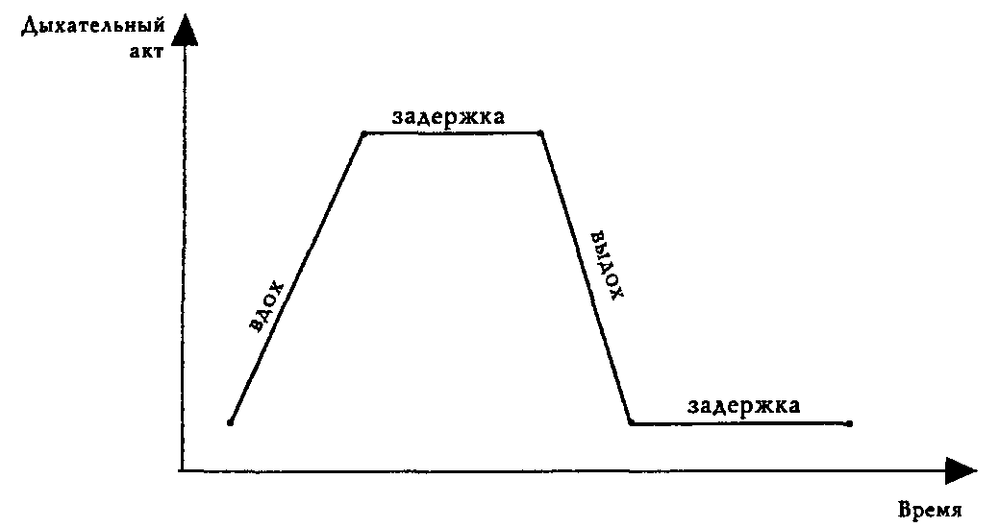
Правильное дыхание — это медленное, глубокое, диафрагмальное дыхание (максимально заполняющее и освобождающее легкие), состоящее из указанных четырех этапов. Образцы дыхательных упражнений можно найти во многих пособиях; мы же остановимся на тех, которые традиционно применяются в нейропсихологии.
Рис. 3. Этапы дыхательного акта
Естественно, что приводится не весь их арсенал, а лишь необходимый минимум. Каждое упражнение выполняется 4—6 раз. Начинать лучше всего с выдоха, после чего, выждав естественную паузу и дождавшись момента, когда появится желание вдохнуть, сделать приятный, глубокий, без напряжения вдох. При выполнении упражнения важно, чтобы все тело, кроме диафрагмы и живота, было неподвижным, а в положении сидя или стоя не нагибаться вперед.
Лежа (затем — сидя и стоя), абсолютно расслабившись, на спине, ребенок медленно, по счету:
- глубоко вдыхает через нос, втягивая живот; пауза (задерживает дыхание); делает по счету выдох через широко открытый рот, надувая живот; пауза;
- глубоко вдыхает, надувая живот; пауза; выдыхает, втягивая живот; пауза.
А в этом же упражнении после паузы перед выдохом:
- растянуть губы, чтобы получилась узкая щель; выдыхать медленно, ощущая, будто струя воздуха является продолжением воздушного потока, идущего из глубины;
- вытянуть губы вперед и «дуть» на свечу (перышко, воздушный шарик), которая стоит перед ребенком или только воображается; голову вперед не тянуть. Пламя должно плавно отклониться по ходу воздушной струи. Затем немного отодвинуть свечу и повторить упражнение; еще больше увеличить расстояние и т.д.;
- вокализировать на выдохе, пропевая отдельные звуки («А», «О», «У», «Ш», «X») и их сочетания («З» переходит в «С», «О» в «У», «Ш» в «Щ», «ХИ» и т.п.);
- пальцем или всей ладонью прерывать воздушную струю так, чтобы получился звук ветра, клич индейца, свист птицы.
После усвоения ребенком этих навыков можно переходить к упражнениям, в которых дыхание согласуется с движением. Поскольку у многих детей не сформированы устойчивые впечатления о том, где у них правая-левая рука (нога), обязательно надо промаркировать левую руку (например, красной тряпочкой, браслетом и т.п.). Таким образом в памяти у ребенка остается образ: «Левая сторона — это там, где...», что очень облегчает его жизнь. Движения осуществляются на фазе вдоха и выдоха, во время пауз происходит удержание позы.
Лежа на спине, по инструкции взрослого ребенок медленно поднимает на вдохе:
- одну руку (правую, затем левую),
- одну ногу (правую, затем левую),
- две руки одновременно,
- две ноги одновременно,
- одноименные руку и ногу,
- разноименные руку и ногу.
Удерживает их соответственно заданию в поднятом положении во время паузы; медленно опускает на выдохе; расслабляется во время паузы.
Полезно аналогичное упражнение, где подъем рук и ног производится на выдохе, после паузы они опускаются на вдохе.
Сесть на пятки (вариант — по-турецки, стоя на коленях), затем стоя, все с прямой спиной (!):
- поднимать руки вверх над головой со вдохом и опускать вниз, на пол перед собой с выдохом. Это упражнение хорошо тем, что оно автоматически заставляет ребенка дышать правильно, у него просто нет другой возможности;
- прямые руки расставлены в стороны (вперед). Кисти сжаты в кулаки, кроме больших пальцев. Со вдохом руки поворачиваются большими пальцами вверх; с выдохом — вниз (и наоборот: вдох — вниз и т.д.). Вариант: руки и большие пальцы поворачиваются в такт дыханию налево и направо;
- прямые руки вытянуты вперед (в стороны), ладони смотрят вниз (вверх). Со вдохом — обе кисти вверх (вниз); с выдохом — обе кисти вниз (вверх). На следующем этапе: на вдохе правая кисть — вверх, одновременно левая — вниз; с выдохом — левая кисть вверх, правая вниз.
Стоя с опущенными руками и головой, на вдохе медленно поднять расслабленные руки и голову вверх, постепенно «растягивая» все тело (не отрывать пятки от пола); задержать дыхание. На выдохе — постепенно расслабляя тело, опустить руки и голову, согнуться в пояснице; задержать дыхание. Вариант: на вдохе все тело и голова не только вытягиваются, но и прогибаются назад (представьте, что вы только что проснулись и сладко потягиваетесь), одновременно надо подняться на мысочки; в паузе зафиксировать эту позу, застыть, затем на выдохе медленно вернуться в исходное положение.
В дальнейшем отработанные и закрепленные (автоматизированные) дыхательные упражнения не только сочетаются с любым из описываемых ниже заданий, но значительно повышают их эффективность.

Массаж и самомассаж
Обучение ребенка самомассажу рекомендуется проводить в несколько этапов. Сначала 1) взрослый массирует тело ребенка сам, затем 2) руками самого ребенка, наложив сверху свои руки, только после этого 3) ребенок выполняет самомассаж самостоятельно. Обязательно попросите ребенка описать свои ощущения до и после массажа: «Возможно, что-то изменилось? Что? Где? На что это похоже?» Например, массируемые (или иные) части тела стали более теплыми, горячими, легкими или тяжелыми, покрылись мурашками и т.п.
«Волшебные точки». Массаж «Волшебных точек» активирует защитные свойства организма; он способствует улучшению обменных процессов лимфо- и кровообращения. Существенно повысит применение этой группы методов ежедневное промывание носоглотки, особенно после возвращения с улицы (ведь мы обязательно моем, приходя домой, руки).
Безусловно, методы акупунктуры гораздо обширнее, и овладение ими, во всяком случае, принесет большую пользу как специалистам, так и ребенку. Однако такая работа однозначно должна вестись только специально обученными профессионалами. Здесь же приведены примеры тех «волшебных точек» (по А.А. Уманской), которые апробированы, доказали свою эффективность и доступность при широком внедрении в повседневную педагогическую и домашнюю практику. На рис.4 показаны точки, которые следует массировать последовательно.
Приемы этого массажа легко освоить взрослым, а затем научить детей. Массаж «волшебных точек» надо делать ежедневно три раза в день по 3 секунды: вращательными движениями (9 раз в одну сторону, 9 — в противоположную). Если вы обнаружили у себя или у ребенка болезненную зону, то ее надо массировать через каждые 40 минут в том же режиме до восстановления нормальной чувствительности.

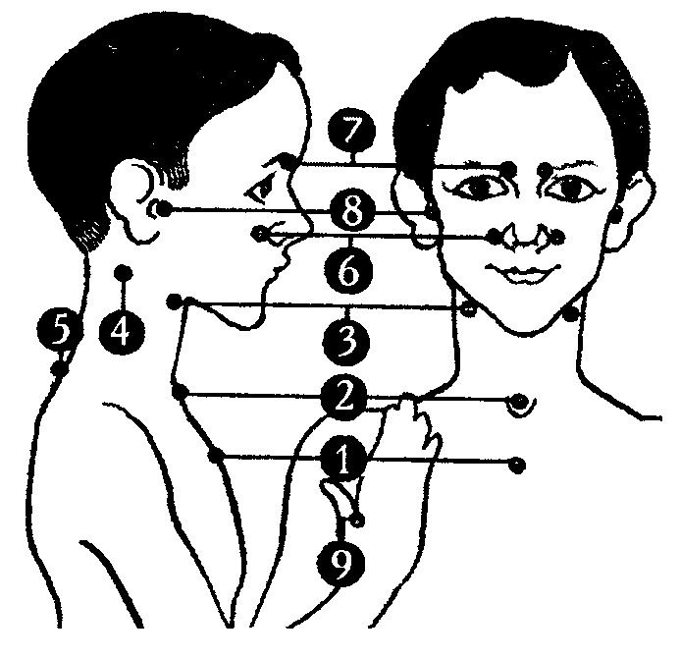
Рис. 4. «Волшебные точки»
«Здоровые глазки». Этот блок упражнений широко известен в корейской медицине как весьма эффективный метод поддержания всех систем зрения и их коррекции. Из описания будет понятно, что это действительно так, поскольку каждый из описываемых ниже приемов, помимо собственно зрения, универсально активизирует кровоснабжение мозга и, опосредованно, многие системы человеческого организма. Каждое упражнение выполняется 15—20 раз, желательно 2—3 раза в день; последний раз не позже 18—19 часов.
- Сильно потереть (растереть) ладони, ступни и каждый палец рук и ног. При этом очень полезно применять дополнительно специальные массажеры.
- Похлопать, подрумянить щеки. Потереть глаза кулачками.
- Обеими руками активно помассировать:
• лоб от центра к корням волос; подушечки бровей от носа к вискам и обратно, зажав их между пальцами; височные впадины;
• области перед и за ушами, уши вниз и вверх, не забывая обо всех закоулках; «пролопоушить» уши;
• крылья носа от основания к переносице и обратно, повращать кончик носа; шею от основания до корней волос на затылке; подбородок.
- Массировать активные точки:
• в центре лба, между бровями, над внутренними и внешними окончаниями бровей;
• рядом с внутренними и внешними уголками глаз;
• у основания крыльев носа; в углублении между нижней губой и подбородком.
- Двумя пальцами с закрытыми глазами надавить на глазное яблоко (5 секунд), затем круговыми движениями помассировать веки. Повторить 2—3 раза. Помассировать, похлопать нижнее веко.
- Массажером, грубым полотенцем, руками пилить и массировать спину от шеи до пояса; размять мышцы от головы к плечам, особенное внимание уделяя зоне плеч.
- Встав у окна, выбрать два предмета: один на расстоянии 1 метра от глаз, другой — в 30—50 метрах. Фокусировать внимание в течение 10—20 секунд то на ближнем, то на дальнем объекте.
- Закрыть глаза, прикрыть их руками и, расслабив шею, посидеть 10—20 секунд, затем открыть глаза и быстро поморгать.
«Подвижная шея». Массаж шеи сзади (сверху вниз) двумя руками: поглаживающие, спиралевидные, пощипывающие и т.п. движения. Массаж вращательными, разминающими движениями левого (затем — правого) плеча в направлении от шеи к плечевому суставу и обратно. В более сложном варианте руки перекрещиваются на уровне груди и одновременно массируют оба плеча.
Медленные наклоны головы (вперед—назад, влево—вправо); вращение головой при максимально расслабленной шее. Покачивать головой как «китайский болванчик». «Вкручивать» голову в шею как черепаха.
Руки над головой сложены в замок. Дотянуться левым ушком до левой руки, затем правым — до правой: изобразить «восточный танец».
«Расслабленная спина». Положите свои руки на поясницу ребенка по обе стороны от позвоночника. Медленно, поглаживающими вертикальными движениями поднимайтесь вверх, разгладьте его плечи, затем так же медленно спуститесь вниз. Повторив это 5 раз, проделайте этот же путь (3 раза), но уже широкими круговыми движениями. Завершите массаж спины поглаживанием снизу вверх и обратно, как и вначале, 5 раз.
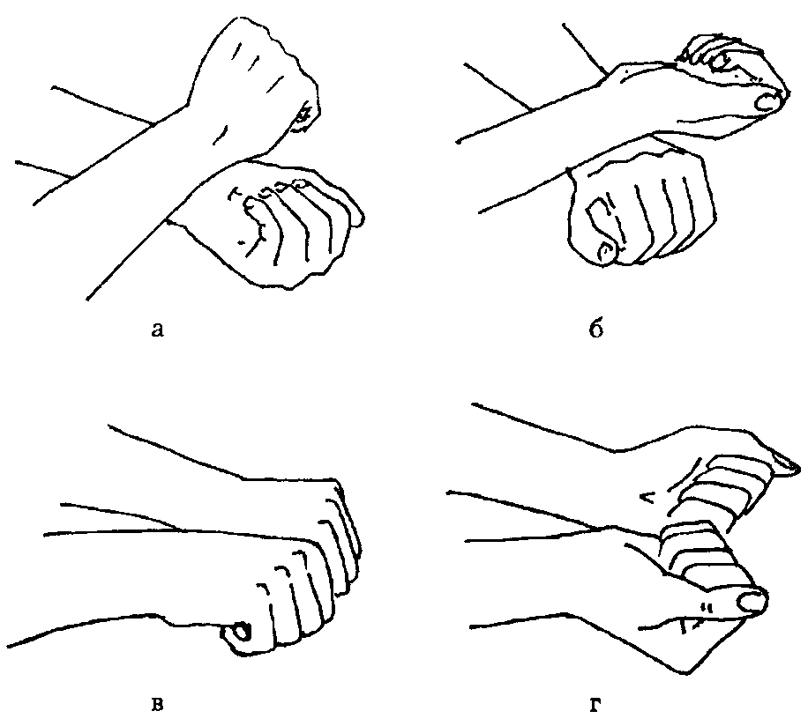
Стимулирующие упражнения. — Ребенок располагает свои ладони перпендикулярно друг другу и производит 5—10 резких хлопков с интервалом около 1 секунды; местами соприкосновения становятся углубления между запястьем и нижней частью ладони (рис.5а) Затем упражнение повторяется, но местами соприкосновения становятся внешние стороны запястья (рис. 5б).- Руки вытянуты вперед, ладони сжаты в кулаки; резкие хлопки выполняются сначала кулаками, обращенными вверх, а затем — вниз; во время удара должно происходить полное совмещение боковых поверхностей сжатых кулаков (рис. 5 в, г).
После этих стимулирующих упражнений можно переходить к массажу и самомассажу различных частей тела ребенка.
«Мытье головы». Слегка расставить и немного согнуть в суставах пальцы. Кончиками пальцев (массаж производится ребенком обеими руками навстречу друг другу) массировать голову в направлении:
- ото лба к макушке,
- ото лба до затылка,
- от ушей к шее.
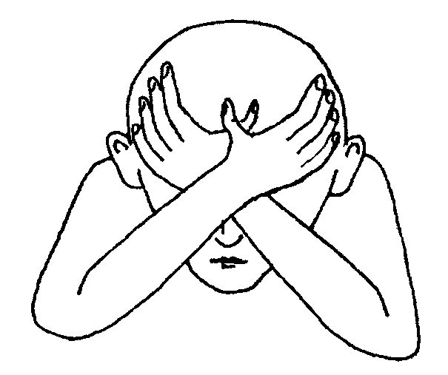
«Обезьяна расчесывается». Правая рука массирует пальцами голову от левого виска к правой стороне затылка и обратно. Затем левая рука — от правого виска к левой стороне затылка. Рис. 6. «Обезьяна расчесывается»
В более сложном варианте (рис. 6) руки перекрещиваются у основания волос (большие пальцы — по средней линии); в такой позе ребенок интенсивно массирует голову ото лба к шее и обратно.
«Ушки». Уши растираются ладонями, как будто они замерзли; разминаются три раза сверху вниз; возвратно-поступательным движением растираются в горизонтальной плоскости (2—5-е пальцы соединены и направлены к затылку, локти вперед).
Затем уши закрыть ладонями, а пальцы приложить к затылку, сблизив их. Указательными пальцами слегка постукивать по затылку до трех раз. Это упражнение тонизирует кору головного мозга, уменьшает ощущение шума в ушах, головную боль, головокружение.
«Рыбки». Рот немного приоткрыт.
Взять правой рукой верхнюю губу, а левой — нижнюю. Выполнять одновременные и разнонаправленные движения рук, растягивая губы вверх, вниз, вправо, влево. Закрыть рот, взять руками обе губы и вытягивать их, массируя, вперед.
Покусывание и «почесывание» губ зубами; языка зубами от самого кончика до середины языка. Интенсивное «хлопанье» губами и растирание губами друг друга в различных направлениях.
«Расслабленное лицо». Руками проводить по лицу сверху вниз, слегка нажимая, как при умывании (3—5 раз). Затем тыльной стороной ладони и пальцев рук мягкими движениями провести от подбородка к вискам; «разгладить» лоб от центра к вискам.
«Теплые ручки». Поднять правую руку вверх, двигая ею в разных направлениях. Левая рука при этом придерживает плечо (предплечье) правой руки, оказывая сопротивление ее движению и одновременно массируя ее. Затем руки меняются.
Растереть и размять пальцы рук и обе кисти от кончиков пальцев к основанию и обратно; особое внимание следует уделить большим пальцам. Имитировать «силовое» мытье, «выкручивание» белья, аплодисменты, и пожатия рук.
«Домик». Сложить пальцы «домиком» перед грудью и надавливать друг на друга сначала обеими кистями, затем каждой парой пальцев.
«Теплые ножки». Сидя, энергично растереть (разминать, пощипывать) правой рукой подошву, пальцы и тыльную сторону стопы у межпальцевых промежутков левой ноги, аналогично — левой рукой для правой ноги. После этого потереть (побарабанить) стопы друг о друга, а также об пол. Походить на пятках, мысках, внешней и внутренней боковой поверхности стопы.
Полезно также поглаживание стоп и пальцев ног тыльной стороной кисти и пальцев; растирание, разминание и давление кончиками пальцев и большим пальцем; косточками пальцев сжатой в кулак кисти, краем ладони и т.д.
Эти упражнения оказывают активизирующее и заземляющее действие на организм, а также укрепляют мышцы и связки свода стопы, снимают усталость, предотвращают плоскостопие; их полезно использовать при простуде и головных болях. Хорошим подкреплением к ним является хождение босиком по гальке, фасоли, любым неровным поверхностям (массажные коврики и шлепанцы, тренажеры).

Растяжки
Лежа на спине
«Бревнышко». Вытянуться всем телом и несколько раз перекатиться всем туловищем направо, затем налево, как «бревнышко».
«Качалки». Подтянуть колени к груди, обхватив руками голени, носом дотягиваться до коленей.
Ноги согнуты в коленях, одна рука лежит вдоль тела, а ладонь другой — под головой. На вдохе спина прогибается вверх с опорой на плечи и копчик, на выдохе — локоть руки, которая находится под головой, касается противоположного (или одноименного) колена, при этом поднимается верхняя часть туловища и подтягивается колено.
Обхватить колени руками. Качаться на спине, прокатываясь всеми позвонками по полу. Другой вариант — перекаты то на правый, то на левый бок. По команде взрослого ребенок замирает на каком-либо боку
Согнутые в коленях ноги стоят на полу, руки сложены лодочкой и вытянуты вверх. Сложенные руки кладем на пол с одной стороны от тела (при этом рука сверху «ползет» по другой руке), а ноги — с другой стороны. Одновременно переводим руки и ноги в противоположную сторону.
Ползание на спине и боку.
- сначала ребенок ползет на спине или на боку при помощи рук и ног;
- затем — только при помощи рук;
- потом — только ног (одновременные и попеременные движения правой и левой конечностями).
«Струночка». Ребенок должен почувствовать пол головой, шеей, спиной, плечами, руками, ягодицами и ногами, а затем описать свои ощущения. Например, пол может быть твердым, мягким, холодным, гладким, бугристым; шее или ногам неудобно и т.д.
Руки вытянуть за головой, ладони «смотрят» вверх; ноги вместе, мыски оттянуты. Взрослый берет одну руку ребенка и немного растягивает ее (другая лежит расслаблено), затем другую. То же — с ногами. После этого ребенок выполняет растяжки самостоятельно.
«Линейные растяжки». Ребенок (сначала с помощью взрослого) «растягивает» все тело, потягиваясь одновременно двумя руками и ногами; затем — только правой (рука, бок, нога), потом — только левой стороной тела. Спина при этом не должна напрягаться и выгибаться. Спросите ребенка о том, вытянулась ли его спина, руки и/или ноги.
«Диагональные растяжки». Ребенок ложится в позу «звезды», слегка разведя руки и ноги, а затем выполняет растяжки аналогично предыдущим, но не линейные, а диагональные. Оттягиваются пятка правой ноги и левая рука — по диагонали, при этом левая нога и правая рука расслаблены. Затем, после паузы, то же выполняется по другой диагонали.
Лежа на животе
«Лодочка». Вытянуться всем телом. Приподнять прямую руку (ногу); обе руки (ноги); одноименные и разноименные руку и ногу. Затем вместе с конечностями поднимаются и опускаются голова и глаза.
Схватить руками согнутые в коленях ноги за голеностопные суставы. Качаться на животе вперед-назад, направо-налево. По команде взрослого ребенок замирает на каком-либо боку.
«Кобра». Ладони упираются в пол на уровне плеч. Как кобра, медленно поднимите голову, постепенно выпрямляя руки и приоткрывая рот, приподнимите верхнюю часть туловища, прогните спину. Ягодицы и ноги при этом должны быть расслаблены и лежать на полу. Медленный возврат и расслабление.
«Гусеница». Подогнуть стопы (пальцы ног стоят на полу), положить ладони под плечи; поднять бедра и таз как можно выше, опираясь на стопы и ладони, пока верхняя и нижняя части туловища не составят букву «Λ». Вес тела должен быть равномерно распределен между стопами и кистями рук, пятки — на полу, ноги прямые, смотреть вперед. Ребенок пробует двигаться в такой позе (вперед, назад, вправо, влево), при этом следует пыхтеть и громко топать.
Руки согнуты в локтях, ладони упираются в пол на уровне плеч; выпрямляя руки и поднимая таз, выгнуть туловище вверх. Ноги «подходят» к рукам, затем руки двигаются вперед, снова ноги шагают к рукам и т.д. Во время движения ладони рук и подошвы ног все время контактируют с полом.
«Кошка». Из положения лежа встать на четвереньки, опираясь на колени и ладони; бедра и руки перпендикулярны полу. Со вдохом отвести голову назад и прогнуть позвоночник вниз. С выдохом — зашипеть; подбородок — к груди, спина выгибается вверх, как у кошки.
Ползание на животе, на боку. Сначала ребенок ползает при помощи рук и ног; затем — только рук или ног (одновременные и попеременные движения правой и левой конечностями).
Ползание и хождение на четвереньках, изображая, как двигаются различные животные и какие звуки они издают (змея, крокодил, собака, лев и т.д.).
Лежа на животе, выполнять упражнения для улучшения суставно-мышечного статуса, описанные в разделе «Подвижные суставы ног» (с. 149).
Сидя на полу
«Лев». Сидя на коленях и пятках, немного наклониться вперед, опираясь на руки. Широко открыть рот, максимально высунуть, язык наружу и издать громкий и страшный «львиный рык».
Сесть на колени и на пятки (а не между ними), наклониться вперед, пока лоб не будет лежать на полу. Руки ладонями вверх — вдоль туловища, кисти рядом со стопами; другой вариант — руки вытянуты вперед, ладони вместе. Вернуться медленно в исходное положение. Затем постепенно опуститься назад (стараясь дотронуться до пола), сначала опираясь на локти, а затем на голову. Руки свободно лежат вдоль туловища. Не спеша, в обратном порядке вернуться в исходное положение.
Сидя, скрестить ноги, спина прямая; поднять руки к плечам. Выполняем свободные повороты налево—направо. Желательно по возможности максимально скручивать позвоночник; голова также поворачивается сначала в одну сторону с телом, затем — в противоположную.
«Крылья птицы». Скрестить ноги, спина прямая; взмахивать руками подобно крыльям птицы (спросить у ребенка, какую птицу он изображает).
Стоя
«Потягивание». Ноги на ширине плеч, руки сжаты в кулаки, большие пальцы внутри ладоней; кулаки прижаты к низу живота. Поднять кулаки к плечам и прогнуться в спине, разводя плечи и запрокидывая голову. Вытянуться вверх, распрямляя руки и поднимаясь на мыски, постепенно напрягая все тело как «струнку» (представьте, что вы только что проснулись и сладко потягиваетесь). Медленно вернуться в исходное положение, выполняя движения в обратном порядке.
«Лучник». Одна нога впереди, согнута в коленном суставе, пальцы смотрят прямо вперед. Другая нога вытянута назад, стопа повернута под углом 90 градусов вовне. Вес тела смещен на выставленную вперед ногу. Рука, одноименная с ногой, стоящей впереди, вытянута вперед, как будто держит лук, другая рука — максимально отведена назад, натягивая тетиву лука. Руки растягивают «лук» так, чтобы в груди чувствовалось напряжение. Повторить в другую сторону.
«Растяжки для ног». Встать прямо, ноги шире плеч; поднять прямые руки в стороны на уровне плеч ладонями вниз:
- медленно наклониться влево и коснуться пальцев левой ноги левой рукой. Остаться в этом положении пять секунд. Стараться не сгибать ног и рук. То же — для правой руки и ноги;
- медленно наклониться влево и коснуться пальцев левой ноги правой рукой. Остаться в этом положении пять секунд. Не сгибать ног и рук. То же — для левой руки и правой ноги.
«Скручивание корпуса». Ноги на ширине плеч, слегка согнуты в коленях, стопы параллельны друг другу. Руки полностью расслаблены. Поворачивать тело вправо и влево, захлестывая расслабленные руки за спину. Следите за тем, чтобы подошвы ступней всей плоскостью касались пола и не отрывались от него при поворотах; поддерживайте позвоночник вертикальным, представляя его неподвижной осью вращения, и максимально расслабляйте мышцы корпуса. Голова при этом сначала неподвижна, затем поворачивается вместе с руками.
«Подвижные суставы рук». Все упражнения выполняются сначала правой, потом левой рукой; затем обеими руками синхронно в одном направлении, далее — обеими руками в противоположных направлениях. Отрабатывается подвижность каждой группы суставов: пальцевых, кистевых и т.д.; остальные должны быть неподвижными, зафиксированными. Каждое задание выполняется 5—10 раз.
- Руки согнуты в локтях. Ребенок смотрит на свои кисти. Выполняются «змеевидные» движения каждым пальцем. Остальные при этом зажимаются. Упражнение выполняется от мизинца к большому пальцу, затем — в обратном направлении.
- Руки вытянуты вперед. Потрясти произвольно кистями. Затем начинать вращательные движения (правой, левой кистью, обеими в одном направлении — вправо и влево, обеими в противоположных направлениях).
- Руки подняты в стороны и согнуты в локтях. Потрясти ими произвольно в локтевом суставе. Затем начинать вращательные движения в указанном порядке.
- Вращательные (взад и вперед) движения каждой рукой; затем обеими (одно- и разнонаправленно) в плечевом суставе.
«Подвижные суставы ног». Выполнять упражнения, аналогичные тем, что были описаны для рук. Здесь упражнения выполняются в голеностопном, коленном, тазобедренном суставах.
Цикл «Подвижные суставы» можно выполнять в любом удобном положении: сидя, лежа на животе, стоя и т.д.
Материал подготовлен Ириной Ереминой по книге Семенович А.В. Эти невероятные левши: Практическое пособие для психологов и родителей

